Erneut breitgefächerte Förderprojekte der Daniel-Theysohn-Stiftung

* Landkreis Südwestpfalz profitiert auch 2024 vom starken Stiftungsengagement mit Fördersumme von insgesamt 2,16 Mio. Euro
* Unterstützung zahlreicher gemeinnütziger Einzelprojekte sowie finanzielle Förderung von knapp 400 jungen Menschen in Schule, Ausbildung und Studium

**Ludwigswinkel, 19. Februar 2025.** Mit einem Gesamtvolumen von 2,16 Mio. Euro hat die Daniel-Theysohn-Stiftung im Jahr 2024 gemäß dem Willen ihres Stifters Daniel Theysohn im Landkreis Südwestpfalz erneut zahlreiche junge Menschen sowie gemeinnützige Projekte von Vereinen und Kommunen gefördert. Insgesamt 661.710 Euro kamen dabei 396 Schülerinnen und Schülern, Auszubildenden bzw. Studierenden zugute, die aus den stiftungsseitig bestimmten Gemeinden Fischbach, Ludwigswinkel, Geiselberg, Heltersberg, Schmalenberg und Waldfischbach-Burgalben stammen. 1.498.500 Euro gingen an 80 ausgewählte Einzelprojekte von gemeinnützigen Vereinen und Kommunen im Landkreis. Dazu gehören verschiedenste Initiativen in den fünf definierten Bereichen Umwelt-/Naturschutz und Landschaftspflege, Tierschutz, Denkmalschutz, Sport und Pflege des Heimatgedankens.

Bedingt durch die demografische Entwicklung der Bevölkerung ist die Zahl der jungen Menschen zurückgegangen, die eine finanzielle Unterstützung durch die Daniel-Theysohn-Stiftung beantragt haben. Die Fördersumme hingegen hat sich vergrößert – zum einen aufgrund der Erhöhung des monatlichen Grundbetrags von 120 auf 150 Euro, zum anderen durch die Ausgabe einer monatlichen Pauschale für die Mehraufwendungen, die wegen der Entfernung zwischen Wohnung und Ausbildungsstätte anfallen. Darüber hinaus profitieren die Jugendlichen zusätzlich von den Förderungen, die beispielsweise Initiativen in Sport und der Pflege des Heimatgedankens zugutekommen. Die Stiftung unterstützt unter anderem auch verschiedene Schulen im Stiftungsgebiet, einen Medizinstudenten in Ungarn oder auch den BIB Pirmasens e. V., der jährlich eine Ausbildungsmesse durchführt.

2024 fiel überdies der Startschuss für das ambitionierte und längerfristig angelegte stiftungseigene Projekt „Grundwasser-Stabilisierung und Quellen-Renaturierung vor dem Hintergrund des weltweiten Klimawandels“. Dessen Auftakt bildet die Renaturierung der zwischen Ludwigswinkel und Eppenbrunn gelegenen Quelle des Saarbrunnens, der Quellen im Magazineck bei Nothweiler sowie des Rossbrunnens bei Fischbach.

Alles in allem sind zwischen 1971 und 2024 rund 24,1 Mio. Euro in die Förderung von jungen Menschen in Schule, Ausbildung und Studium geflossen. Für die weiteren Förderzwecke wurden seit 1970 insgesamt knapp 68,6 Mio. Euro aufgewendet.

In nunmehr 54 Jahren hat die Daniel-Theysohn-Stiftung neben der konkreten Unterstützung von Projekten mit ihren Förderungen auch mittelbare gemeinnützige Entwicklungen initiiert und vorangetrieben. Dazu zählen zum Beispiel die Erhöhung des schulischen und beruflichen Bildungsstandes von Jugendlichen ebenso wie die damit verbundenen besseren Arbeitsplatzchancen, die Steigerung der Wohn- und Lebensqualität in den geförderten Gemeinden und Städten sowie der Erhalt von Umwelt und Natur in Zeiten des Finanzmangels aufseiten der originär zuständigen Stellen.

**Ausgewählte Förderprojekte in der Region Südwestpfalz**

Im Jahr 2024 profitierten 80 Projekte in der Region Südwestpfalz von einer finanziellen Förderung durch die Daniel-Theysohn-Stiftung. Eingeschlossen sind auch Aufwendungen für wiederkehrende Maßnahmen in der Landschaftspflege (Wiesen, Äcker, Wooge und Teiche) in Abstimmung mit der Unteren Naturschutzbehörde und den Umweltbeauftragten. Zugleich wurden auch neun im Stiftungsgebiet ansässige Tierschutzvereine und -organisationen finanziell unterstützt: Die Stiftung hat für sie jeweils die Hälfte ihrer Kosten für Tierfutter, Medikamente und Arztrechnungen übernommen.

***Beispiele für im letzten Jahr unterstützte Fördermaßnahmen:***

Umwelt-/Naturschutz und Landschaftspflege

* Ludwigswinkel, Daniel-Theysohn-Stiftung: Nachhaltige Stabilisierung von Grundwasser und Quellen – 100.000 Euro
* Ludwigswinkel, Anglerclub Petri Heil e. V.: Geräteausstattung Biotop-Pflege, Optimierung Energieverbrauch – 2.700 Euro

Tierschutz

* Pirmasens, Tierschutzverein Pirmasens Stadt und Land e. V.: Neubau Tierarztpraxis, Katzenquarantäne-, Kranken- und Isolierstation – 187.500 Euro
* Unterstützung von neun Tierschutzvereinen und -organisationen – 138.700 Euro

Denkmalschutz

* Fischbach, Katholische Kirchenstiftung: Sanierung Turm der Ulrichskapelle – 25.000 Euro
* Waldfischbach-Burgalben, Martin-Luther-Kirchengemeinde: Sanierung der denkmalgeschützten Orgel der protestantischen Kirche – 23.000 Euro

Sport

* Förderung von 14 Maßnahmen zur Instandsetzung und Renovierung von Vereinsheimen sowie Erneuerung von Sportanlagen – 115.000 Euro
* Heltersberg, TUS 06 Heltersberg e. V.: Anlage eines Soccer-Kleinspielfeldes – 20.000 Euro

Pflege des Heimatgedankens

* Ludwigswinkel, Ortsgemeinde: Generationentreff Ortsmitte „Landgrafenplatz“ – 285.000 Euro
* Fischbach, Ortsgemeinde: Umgestaltung Ortsmittelpunkt „Dorfplatz“ – 100.000 Euro

**Entwicklungen und Veränderungen innerhalb der Stiftung**

Qua Satzung gehören stets die Ortsbürgermeister von Fischbach und Ludwigswinkel dem Vorstand der Daniel-Theysohn-Stiftung an. Nach dem Ausscheiden der bisherigen Amtsträger wurden im vergangenen Jahr Ruven Fritzinger für Ludwigswinkel und David Leidner für Fischbach als Vorstandsmitglieder berufen. In der Geschäftsstelle gibt es außerdem zwei neue Mitarbeiterinnen, die vakant gewordene Stellen besetzen und aktiv involviert sind in die sukzessive Digitalisierung und Archivierung des Aktenbestands; hierfür wird aktuell auch ein dediziertes IT-Sicherheitskonzept entwickelt. Bereits umgesetzt ist zudem die energetische Sanierung des Verwaltungsgebäudes im Sinne von Umwelt- und Klimaschutz getreu dem Stifter-Willen. Öffentliche Berichterstattungen über das erfolgreiche Wirken der Daniel-Theysohn-Stiftung haben darüber hinaus dazu beigetragen, dass einzelne Bürgerinnen und Bürger die Stiftung im letzten Jahr mit Spenden oder Zustiftungen unterstützten. Dafür ist der Vorstand dankbar und sieht sich in seinem Handeln bestätigt.

**Hintergrundinformationen zur Daniel-Theysohn-Stiftung**

Die Daniel-Theysohn-Stiftung, Ludwigswinkel/Pfalz, wurde 1970 von Daniel Theysohn, einem innovativen Unternehmer der Schuhindustrie und der Kunststoffverarbeitung, und seiner Frau Ruth ins Leben gerufen. Als private Fördereinrichtung in der Südwestpfalz pflegt sie die Tradition zugunsten der dort lebenden Menschen und gestaltet innovativ die Zukunft. Gefördert wird auf dem Gebiet der Pfalz, mit größtmöglichem Vorrang des ehemaligen Landkreises Pirmasens, insbesondere die schulische und berufliche Ausbildung von Jugendlichen in den Gemeinden Ludwigswinkel, Fischbach, Waldfischbach-Burgalben, Heltersberg, Schmalenberg und Geiselberg. Hinzu kommen die weiteren Förderzwecke Umweltschutz, Naturschutz und Landschaftspflege, Tierschutz, Denkmalschutz und Denkmalpflege, Sport, Heimatpflege und Heimatkunde. Die Daniel-Theysohn-Stiftung versteht sich zum einen als operativ tätige Stiftung, die ihre Ziele mit eigenen Fördermaßnahmen und Programmen verfolgt. Zum anderen ermöglicht sie als fördernde Stiftung Dritten, Projekte umzusetzen, die den Förderzwecken dienen. Weitere Informationen sind unter <https://daniel-theysohn-stiftung.de> erhältlich. **20250219_dts**

**Begleitendes Bildmaterial**

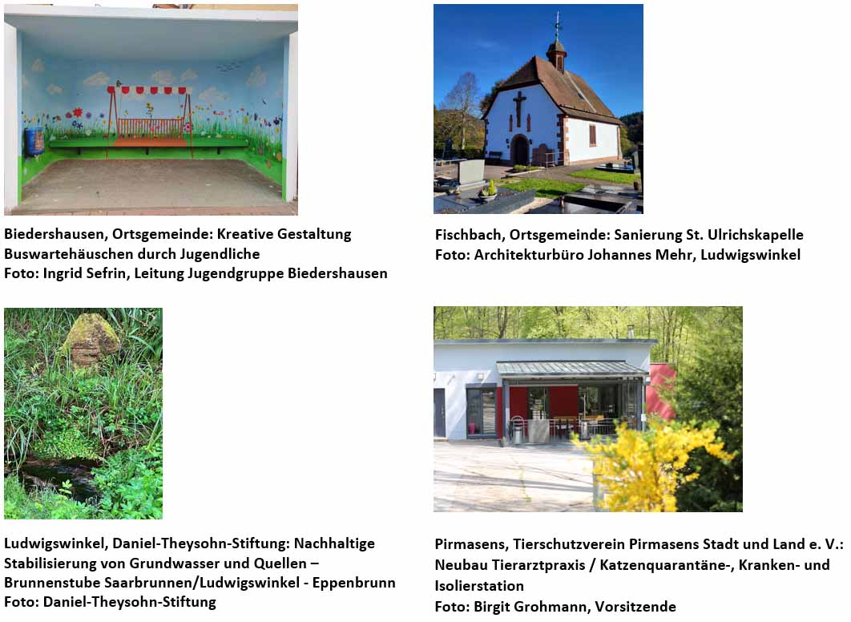

[ Download unter <https://ars-pr.de/presse/20250219_dts> ]

**Weitere Informationen: Ansprechpartner für die Presse:**

**Daniel-Theysohn-Stiftung ars publicandi GmbH**

Hans G. Pieper Martina Overmann

Vorstandsvorsitzender PR-Beraterin

Landgrafenstraße 25 Schulstraße 28

D-66996 Ludwigswinkel D-66976 Rodalben

Telefon: +49 6393 809-811 Telefon: +49 6331 5543-13

Telefax: +49 6393 809-812 Telefax: +49 6331 5543-43

[info@daniel-theysohn-stiftung.de](mailto:info@daniel-theysohn-stiftung.de) [MOvermann@ars-pr.de](mailto:MOvermann@ars-pr.de)

<https://daniel-theysohn-stiftung.de> <https://ars-pr.de>